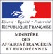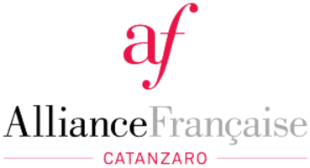

Séminaire de formation des professeurs EsaBac
samedi 17 décembre 2016
Liceo Classico Galluppi Via Vittorio Pugliese, 1, Catanzaro

Contenu |  | Horaires prévus
Accueil des participant(e)s et allocutions  Allocution du chef d’établissement, Elena de FILIPPIS  Allocution de la Présidente de l’Alliance française de Catanzaro, Fernanda TASSONI  Allocution du représentant de l’USR Angela Riggio  Présentation d’IFprofs Italie et du Concours EsaBac Techno), Valérie LE GALCHER- BARON, Institut français Palermo |  | 8h15 – 8h30
Travail en groupes disciplinaires (lettres / histoire)  Lettres (08h30 – 11h00) :  M. Giovanni PASSARO, formateur EsaBac : « Filiation entre la littérature française et les autres disciplines : histoire, histoire de l’art, littérature italienne»  Histoire (08h30 – 11h00) :  M. Carlo de CARLI , formateur : "Enseigner partant de l'étude documentaire"  Plénière :  Giovanni PASSARO, Présentation de l’EsaBac Techno  Iris GERMANO, formatrice EsaBac, Raffaela GRISOLIA formatrice EsaBac : présentation du programme annuel de formation et bilan de la session EsaBac 2016  Raffaela GRISOLIA : Pourquoi l’histoire dans le parcours EsaBac ? |  | 8h30– 11h00  Pause : 11h00 – 11h30  11h30-13h30
Remise des attestations | 13h30
Valérie Le Galcher Baron, attachée de coopération pour le français
Sicile, Calabre, Institut français Palermo / Ambassade de France en Italie
Via Paolo Gili 251 - 90138 Palermo - T +39 0916527221
www.institutfrancais.it/palermo
facebook.com/ institut français Palermo
https://it.ifprofs.org/ Le site des enseignants

